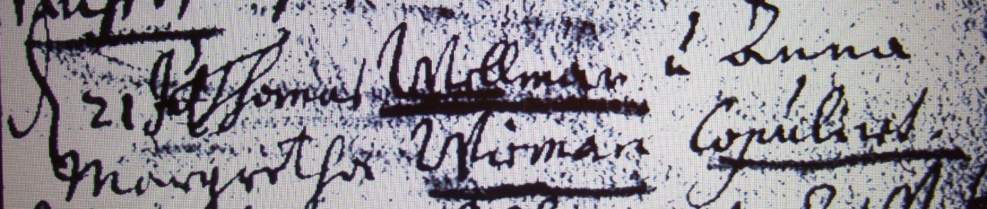

Kirchenbuch Lünern 1716; ARCHION-Bild 106 in „Trauungen 1680 – 1765“
Abschrift:
„den 21 Jul Thomas Wellman u Anna Margaretha Wieman copulirt“.

